Обвести изображения:
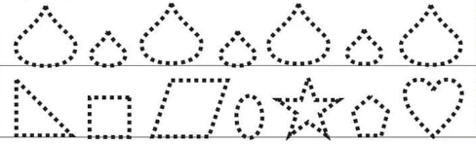
Вычеркнуть выделенную букву:
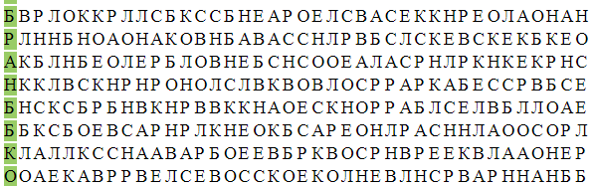
Расшифровать таблицу:
Образец:
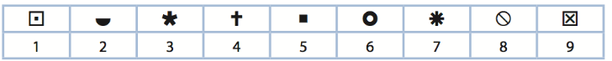
Задание:
Написать 10 женских имен:

